МИНИСТЕРСТВО НАУКИ И ВЫСШЕГО ОБРАЗОВАНИЯ РОССИЙСКОЙ ФЕДЕРАЦИИ

Федеральное государственное бюджетное образовательное учреждение

высшего образования

**«КУБАНСКИЙ ГОСУДАРСТВЕННЫЙ УНИВЕРСИТЕТ»**

**(ФГБОУ ВО «КубГУ»)**

**Факультет компьютерных технологий и прикладной математики**

**Кафедра информационных технологий**

**ОТЧЕТ ПО ЛАБОРАТОРНОЙ РАБОТЕ № 4**

**по дисциплине  
 «АЛГОРИТМЫ И АНАЛИЗ СЛОЖНОСТИ»**

Выполнил студент группы 24/1                                       А.А.Иванов

Направление подготовки  02.03.03  Математическое обеспечение и администрирование информационных систем

Курс    2

Отчет принял доктор физико-математических наук, профессор                                                                                       А.И. Миков

Краснодар

2022 г.

**Задание:** найти зависимость временной сложности рекурсивного алгоритма Карацубы умножения длинных целых чисел от длины числа (количества n цифр в записи числа в позиционной системе счисления с основанием 10), T(n), при n от 1024 до 16384 с шагом 1024.

**Решение:** напишем функцию **add**, которая будет складывать длинные числа, и функцию **mult**, которая будет умножать длинные числа **рекурсией** **Карацубы**.

**Код программы:**

#include<iostream>

#include<random>

#include<ctime>

#include<cstdlib>

using namespace std;

long kolop = 0;

void add(int* arr3, int n)

{

int b = 10;

int d = 0;

for (int i = 0; i < n; i++)

{

arr3[i] += d;

d = arr3[i] % b;

arr3[i] /= b;

kolop += 3;

}

}

void mult(int* arr1, int* arr2, int* arr3, int n)

{

int k = n / 2;

if (n <= 64)

{

for (int i = 0; i < n; i++)

for (int j = 0; j < n; j++)

{

arr3[i + j] += arr1[i] * arr2[j];

kolop += 3;

}

}

else

{

int* l = new int[k];

for (int i = 0; i < k; i++)

l[i] = 0;

int* r = new int[k];

for (int i = 0; i < k; i++)

r[i] = 0;

int* t = new int[n];

for (int i = 0; i < n; i++)

t[i] = 0;

for (int i = 0; i < k; i++)

{

l[i] = arr1[i] + arr1[k + i];

r[i] = arr2[i] + arr2[k + i];

kolop += 4;

}

mult(l, r, t, k);

mult(arr1, arr2, arr3, k);

mult(arr1 + k, arr2 + k, arr3 + n, k);

int* t1 = t, * t2 = t + k;

kolop++;

int* s1 = arr3, * s2 = arr3 + k, * s3 = arr3 + 2 * k, * s4 = arr3 + 3 * k;

kolop += 5;

for (int i = 0; i < k; i++)

{

int c1 = s2[i] + t1[i] - s1[i] - s3[i];

int c2 = s3[i] + t2[i] - s2[i] - s4[i];

arr3[k + i] = c1;

arr3[n + i] = c2;

kolop += 12;

}

}

}

int main()

{

setlocale(LC_ALL, "rus");

srand(time(NULL));

for (int n = 1024; n <= 16384; n += 1024)

{

int* chislo1 = new int[n];

int* chislo2 = new int[n];

int* arr1 = new int[n];

int* arr2 = new int[n];

int* arr3 = new int[n * 2];

chislo1[0] = rand() % 9 + 1;

for (int i = 1; i < n; i++)

chislo1[i] = rand() % 10;

chislo2[0] = rand() % 9 + 1;

for (int i = 1; i < n; i++)

chislo2[i] = rand() % 10;

/*cout << "Ваши 2 числа размером " << n << " цифр(ы):" << endl << endl << endl;

for (int i = 0; i < n; i++)

cout << chislo1[i];

cout << endl << endl << endl;

for (int i = 0; i < n; i++)

cout << chislo2[i];

cout << endl << endl << endl;*/

for (int i = 0; i < n; i++)

arr1[i] = chislo1[n - 1 - i];

for (int i = 0; i < n; i++)

arr2[i] = chislo2[n - 1 - i];

mult(arr1, arr2, arr3, n);

add(arr3, n * 2);

/*cout << "Результат умножения:" << endl << endl << endl;

for (int i = 0; i < (n * 2); i++)

cout << arr3[(n * 2) - 1 - i];

cout << endl << endl << endl;*/

cout << "Кол-во операций - " << kolop << "." << endl << endl << endl;

kolop = 0;

}

return 0;

}

**Пример вывода в консоль:**

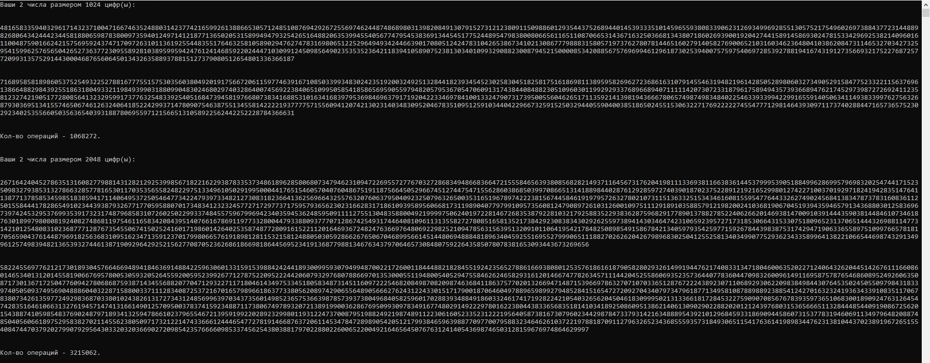

**Таблица значений:**

|  |  |
| --- | --- |
| Кол-во операций | Размер чисел (кол-во цифр) |
| 1068272 | 1024 |
| 3215062 | 2048 |
| 5570184 | 3072 |
| 9665672 | 4096 |
| 11852638 | 5120 |
| 16741278 | 6144 |
| 22469726 | 7168 |
| 29037982 | 8192 |
| 29215824 | 9216 |
| 35609120 | 10240 |
| 42632272 | 11264 |
| 50285280 | 12288 |
| 58568144 | 13312 |
| 67480864 | 14336 |
| 77023440 | 15360 |
| 87195872 | 16384 |

**График**:

**Исходная формула**:

T(n) = k2n1.58+k1n+k0

**Составим систему из 3 ур-ий:**

K2n11.58+k1n1+k0=y1=T(n1)

K2n21.58+k1n2+k0=y2=T(n2)

K2n31.58+k1n3+k0=y3=T(n3)

Подставим значения у = 1068272; 22469726; 77023440; и значения n = 1024; 7168; 15360, и решим систему методом Гаусса.

Получим следующие коэффиценты:

K2=, k1 = 28891.94, k0 = -2498637

Итоговая формула выглядит так:

T(n) = $− \frac{13009221}{28526}$*n1.58 + 28891.94n - 2498637